Лабораторная работа №36:

"Изучение термоэлектронной эмиссии металлов. Определение работы выхода электрона".

Выполнили: студенты группы ВМ-111 Нуйсков Алексей и
Малякина Ксения.

Цель работы: изучение термоэлектронной эмиссии металлов, определение работы выхода электрона.

Перечень приборов и принадлежностей:
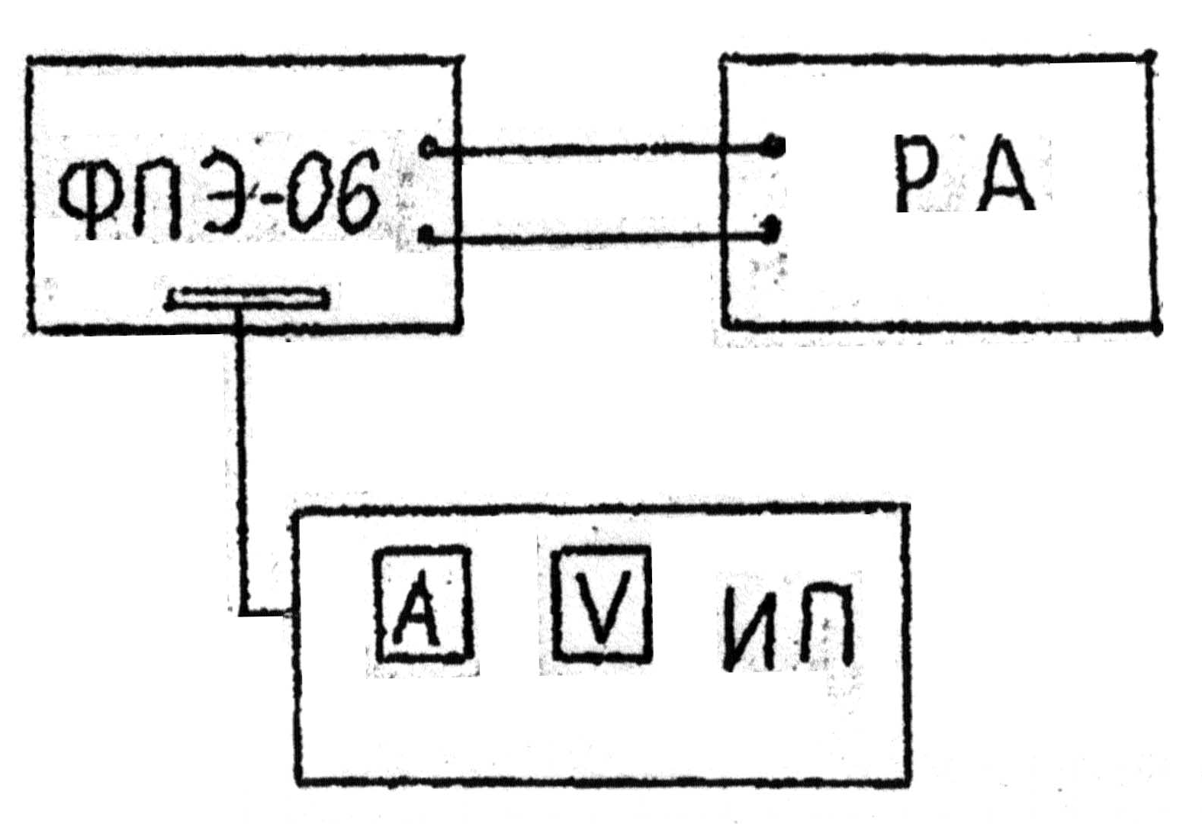
- установка, которая приведена на рис. 1,

Рис. 1.
где ИП – источник питания,
РА – амперметр,
ФПЭ – кассета ФПЭ-06.05.

Краткая теория:
Отклонение зависимости анодного тока от анодного напряжения от прямолинейной связано: а) с наличием в промежутке между катодом и анодом неоднородной области пространственного заряда;
б) с отсутствием центров рассеяния в упомянутом промежутке. В результате классическая теория электропроводности не применима и закон Ома не выполняется.
Когда потенциал анода становится настолько большим, что все электроны, испускаемые катодом в единицу времени попадают на анод, ток достигает своего максимального значения и перестаёт зависеть от анодного напряжения.
Величина $A_{\text{вых}}=eϕ=W_{0}−W_{M}$ называется работой выхода из электрона. Такую работу должен совершить электрон, чтобы выйти из металла в вакуум.
Явление испускания электронов металлами называют электронной эмиссией. По способам возбуждения различают термо-, фото-, авто- и вторичную электронную эмиссию.
Температурная зависимость тока насыщения выражается формулой Ричардсона-Дэшмана
$$j_{S}={\text{BT}}^{2}e^{−\frac{A_{\text{вых}}}{\text{kT}}}$$
Работу выхода электрона рассчитывают, определив тангенс угла наклона прямой графика зависимости $\text{lg}\frac{j_{S}}{T^{2}}$ от 1/T к оси абсцисс 1/T.
$$A_{\text{вых}}=\frac{\text{ktg}α}{0,\text{43}}$$
Для построения графика необходимо знать плотность анодного тока насыщения и температуру катода. Плотность тока насыщения определяют как отношение величины анодного тока к площади катода. Температуру определяют по измеренному току накала катода при помощи графика зависимости температуры катода от тока накала.

Выполнение работы:

$U_{а}$, В | $J_{a}$, мА
$U_{а}$, В | $J_{н}$= 1,3 А | $J_{н}$= 1,4 А | $J_{н}$= 1,5 А | $J_{н}$= 1,6 А | $J_{н}$= 1,7 А
10 | 0,0621 | 0,356 | 1,384 | 3,51 | 5,47
20 | 0,0636 | 0,366 | 1,435 | 4,14 | 8,74
30 | 0,0644 | 0,373 | 1,466 | 4,25 | 10,48
40 | 0,0651 | 0,377 | 1,485 | 4,32 | 10,78
50 | 0,0652 | 0,381 | 1,500 | 4,38 | 10,93
60 | 0,0653 | 0,384 | 1,510 | 4,43 | 11,03
70 | 0,0654 | 0,385 | 1,514 | 4,45 | 11,12
80 | 0,0651 | 0,376 | 1,524 | 4,46 | 11,18
90 | 0,0650 | 0,372 | 1,531 | 4,48 | 11,23
100 | 0,0650 | 0,370 | 1,540 | 4,49 | 11,30

№  п/п | $J_{н}$, А | $J_{S}$, мА | Т, К | 1/T, K${}^{−1}$ | $$j_{S},{\text{мА}}/{м^{2}}$$ | $$\frac{j_{S}}{T^{2}}$$ | $$\text{lg}\frac{j_{S}}{T^{2}}$$
1 | 1,3 | 0,0654 | 2200 | 0,00045 | 5945,5 | 0,00123 | -2,9
2 | 1,4 | 0,385 | 2280 | 0,00044 | 35000 | 0,0067 | -2,17
3 | 1,5 | 1,556 | 2350 | 0,00043 | 141454,5 | 0,0256 | -1,6
4 | 1,6 | 4,51 | 2400 | 0,00042 | 410000 | 0,07 | -1,15
5 | 1,7 | 11,56 | 2460 | 0,00041 | 1050909,1 | 0,17 | -0,76

S=11*10${}^{−6}$м${}^{2}$
$$j_{S}=\frac{J_{S}}{S}$$

График зависимости $J_{a}$ от $U_{а}$.
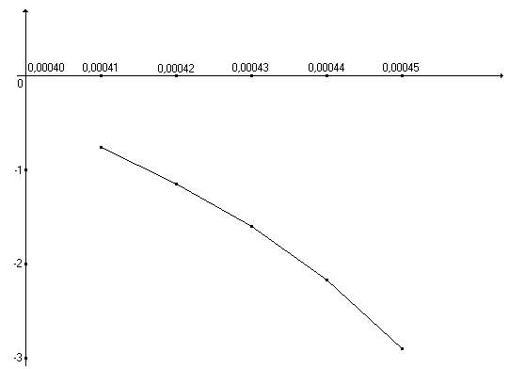
$$\text{lg}\frac{j_{S}}{T^{2}}$$

1/T, K${}^{−1}$

График зависимости $\text{lg}\frac{j_{S}}{T^{2}}$ от 1/T.

$$\text{tg}α=\frac{0,\text{76}}{0,\text{00041}}=\text{1853},\text{66}$$
$A_{\text{вых}}=\frac{1,\text{38}∗{\text{10}}^{−\text{23}}∗\text{1853},\text{66}}{0,\text{43}}=5,\text{95}∗{\text{10}}^{−\text{20}}$Дж.

Вывод: В процессе эксперимента мы изучили термоэлектронную эмиссию металлов и определили работу выхода электрона из металла.

